Une canicule dans un climat qui se réchauffe ... comme le prévoyaient les modèles
Frédéric Hourdin
2026-07-16
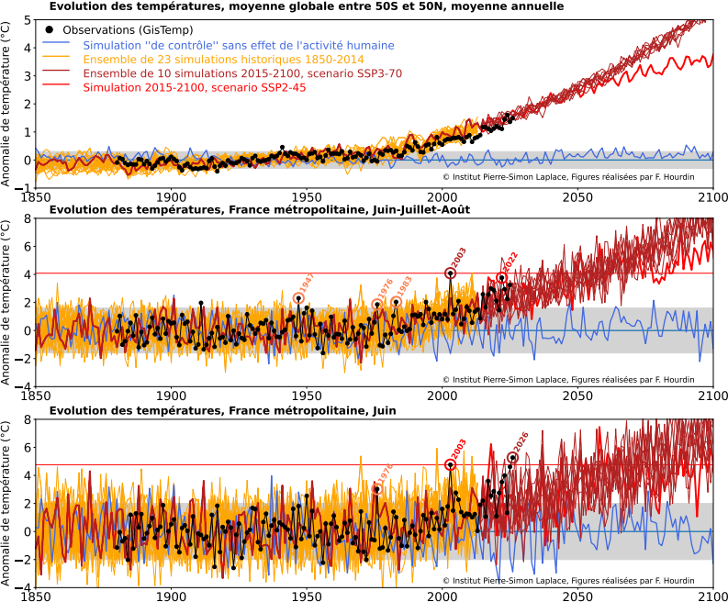
Fig1 : Evolution des anomalies de températures (référence 1900-1960) dans les observations [1] et des simulations réalisées avec le modèle couplé de l’IPSL
Depuis plusieurs décennies, l'IPSL développe un modèle numérique du climat parmi les plus complets au monde. Avec une vingtaine d'autres centres internationaux, il participe aux exercices d'intercomparaison des modèles climatiques (CMIP), qui constituent l'une des bases scientifiques des rapports du GIEC. Ces modèles simulent au jour-le-jour l’évolution de l'atmosphère, des océans, des glaces et des continents partout sur le globe, et ceux pendant des centaines d'années, en tenant compte de nombreux facteurs : gaz à effet de serre, pollution, éruptions volcaniques ...
Dès la fin des années 1970, les simulations premières simulations annonçaient un réchauffement global dû à l'augmentation des gaz à effet de serre, alors que celui-ci était encore à peine perceptible dans les observations. Depuis, les mesures n'ont cessé de confirmer ces prévisions comme celle réalisées rétrospectivement avec le modèle de l’IPSL en 2013 pour l’exercice CMIP6.
Les simulations réalisées sans augmentation des gaz à effet de serre (en bleu) restent proches d'un climat stable, tandis que celles intégrant les activités humaines reproduisent fidèlement le réchauffement observé. Les chercheurs réalisent plusieurs dizaines de simulations qui ne diffèrent que par leurs conditions initiales (orange et rouge) : elles divergent rapidement sur le plan météorologique (du fait du chaos intrinsèque à la météorologie), mais montrent toutes la même évolution du climat. Grâce à des simulations dédiées on montre que l'augmentation du CO₂ est responsable de l'essentiel du réchauffement observé.
Ces simulations annonçaient également des vagues de chaleur de plus en plus fréquentes et intenses, par exemple sur la France l’été (Fig1b), du fait de la superposition des fluctuations naturelles de la météo à un climat dont la température moyenne augmente progressivement. Les observations suivent bien les simulations : tous les étés récents sont nettement plus chauds que ceux de la première moitié du XXᵉ siècle. L'été 2003 avait marqué les esprits par son caractère exceptionnel, combinaison d’un événement météorologique exceptionnel et du réchauffement climatique ; aujourd'hui, des étés comparables deviennent beaucoup plus fréquents. Les tendances moyennes observées et la variabilité (dite interne) d’une année sur l’autre sont à nouveau comparables entre modèle et observations.
La canicule de juin 2026 (Fig 1c) en est une nouvelle illustration. Elle a établi un record de chaleur pour un mois de juin en France métropolitaine avec une anomalie de +5,5°C par rapport à 1900-1960. Les simulations suggèrent qu'environ la moitié de cette anomalie est due au réchauffement climatique, l'autre moitié résultant de conditions météorologiques exceptionnellement favorables aux fortes chaleurs. Plus que l'attribution exacte d'un événement particulier, ce mois de juin caniculaire devrait bientôt devenir la norme, avec évidemment des été exceptionnels encore 2 à 3 °C plus chauds, voir plus si les émissions de gaz à effet de serre ne diminuent pas rapidement.
Les modèles climatiques se sont considérablement améliorés au fil du temps. Leur bon accord avec les observations renforce la confiance dans leurs projections mais peut cacher en partie des compensations d’erreurs. Depuis une dizaine d’année l'IPSL est en pointe sur la quantification de ces erreurs, qu’elle proviennent de l’état initial des simulations [1] ou des contribuent vis à mieux quantifier les incertitudes [2] et à améliorer encore leur fiabilité, avec comme but d’anticiper toujours mieux le futur et d’éclairer au mieux les politique d’adaptation et de mitigation.
[1] GISS Surface Temperature Analysis (GISTEMP v4) : https://data.giss.nasa.gov/gistemp/
[2] Rémy Bonnet, Didier Swingedouw, Guillaume Gastineau, Olivier Boucher, Julie Deshayes, Frédéric Hourdin, Juliette Mignot, Jérôme Servonnat, and Adriana Sima. Increased risk of near term global warming due to a recent AMOC weakening. Nature Communications, 12:6108, October 2021.
[3] Frédéric Hourdin, Brady Ferster, Julie Deshayes, Juliette Mignot, Ionela Musat, and Daniel Williamson. Toward machine-assisted tuning avoiding the underestimation of uncertainty in climate change projections. Science Advances, 9(29):eadf2758, July 2023.

